La liberté de la presse

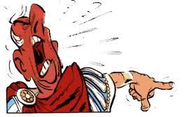
Il y a quelques semaines, un ami m’a lancé à l’improviste : Toi qui réfléchis sur un tas de choses, tu devrais nous écrire un peu ce que tu penses de la liberté de la presse. Il est vrai que je n’y avais pas pensé et que c’est pourtant un sujet important. Je me suis donc fait un devoir, pour satisfaire sa demande, de regrouper mes impressions sur le sujet. Voici ce que j’en ai conclu.
Autrefois, il y a fort longtemps, même moi, je n’étais pas encore né, les gens échangeaient des impressions sur les choses qui les entouraient. Le sous fifre magdalénien devait bien de temps à autre récriminer sur le comportement du chef magdalénien. Cela ne portait pas à conséquence et le tout n’était qu’un rapport de force.
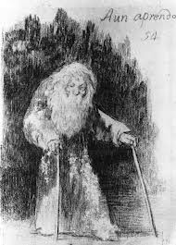
Très longtemps après, mais je n’étais toujours pas né, les humains ont inventé l’écriture. Il n’est pas impensable qu’un anonyme chaldéen ait envoyé, à un sien parent, un texte en écriture cunéiforme gravé sur une tablette d’argile, où il dénonce les exactions de son Roi Gilgamesh. Je n’en sais rien. On peut présumer que ce faisant, il prenait des risques pour sa personne, mais cela ne portait pas non plus à conséquence puisque cela ne sortait pas de la sphère privée.
Encore très longtemps après, et je n’étais toujours pas né, comme quoi, tout bien considéré, je ne suis pas si vieux que ça, les hommes ont eu l’idée de graver des images et des mots (à l’envers) sur des planches et de les reproduire par impression sur un support fin et souple. Vu le travail que cela représentait, il est peu probable qu’on se soit amusé à en tirer des textes ouvertement subversifs. Cependant, vers 1450, après l’apparition des caractères mobiles, Gutenberg est capable de produire une Bible et d’en tirer environ cent quatre vingt unités. Ce qui est nouveau, c’est la possibilité de produire rapidement de nombreux exemplaires. On concocte la planche avec des caractères mobiles et des gravures et hop ! On plaque fortement la planche encrée sur une feuille de papier en serrant bien avec une presse et le tour est joué. De là, par figure métonymique, on donne, à tout ce qui est imprimé, le nom de presse.
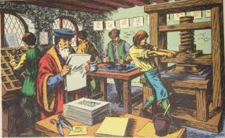
On peut, désormais, produire un même texte en de très nombreux exemplaires rapidement et à moindre frais… Des livres entiers, bien sûr, mais encore plus facilement des feuillets séparés. On ne s’en prive pas. On imagine que l’on peut tout imprimer et diffuser. La technique dans son immense progrès le permet. L’avancée technologique va offrir la liberté de répandre sa pensée.
Moins d’un siècle après, nous sommes à l’époque de la réforme, dans la nuit du 17 au 18 octobre 1534, on placarde des affichettes un peu partout dans Paris et plusieurs villes de France. Il s’agissait de mettre en cause la pratique de l’eucharistie telle que voulue par la papauté. Il faut avouer qu’ils n’ont pas été très malins, les réformateurs. Ils sont allés jusqu’à en mettre sur la porte de la chambre du roi à Amboise. Et là, il n’a pas été content le François Ier. Pas content, mais pas content du tout, du tout. Il a pris ça, lui qui était fervent catholique, comme une provocation personnelle, comme un crime de lèse Majesté et il a ordonné une répression féroce. L’affaire dite des placards se termina par quelques dizaines de bûchers.
La liberté de la presse avait vécu.
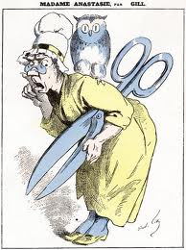
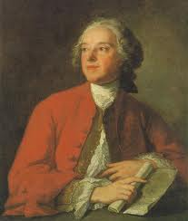
Pendant plusieurs siècles, la presse fut étroitement surveillée et dans nombre de pays, l’est encore. Cependant, dès l’instauration d’une censure, même féroce, des écrits subversifs ont continué de paraître. Il était entendu que les imprimeurs et éditeurs ne voulaient pas avoir d’ennuis avec le pouvoir en place. Alors, qu’à cela ne tienne, Voltaire, Diderot, Helvétius et quelques autres se sont contentés de passer par des éditeurs hollandais et la farce était jouée. Ces ouvrages étaient diffusés « sous le manteau ». Leur caractère illégal en augmentait l’attrait et leur diffusion n’en était que meilleure. Certains auteurs ont, certes, été embastillés, mais leur pertinence en a été renforcée. Il n’en reste pas moins que la répression était pugnace. Beaumarchais (Pierre Augustin Caron de… 1732 1799) en brosse, dans le mariage de Figaro un tableau truculent et féroce. Je vous en livre un extrait. « Il s'élève, une question sur la nature des richesses ; et, comme il n'est pas nécessaire de tenir les choses pour en raisonner, n'ayant pas un sol, j'écris sur la valeur de l'argent et sur son produit net : sitôt je vois du fond d'un fiacre baisser pour moi le pont d'un château fort, à l'entrée duquel je laissai l'espérance et la liberté. (Il se lève.) Que je voudrais bien tenir un de ces puissants de quatre jours, si légers sur le mal qu'ils ordonnent, quand une bonne disgrâce a cuvé son orgueil ! Je lui dirais... que les sottises imprimées n'ont d'importance qu'aux lieux où l'on en gêne le cours ; que, sans la liberté de blâmer, il n'est point d'éloge flatteur ; et qu'il n'y a que les petits hommes qui redoutent les petits écrits. (Il se rassied.) Las de nourrir un obscur pensionnaire, on me met un jour dans la rue ; et comme il faut dîner, quoiqu'on ne soit plus en prison, je taille encore ma plume, et demande à chacun de quoi il est question : on me dit que, pendant ma retraite économique, il s'est établi dans Madrid un système de liberté sur la vente des productions, qui s'étend même à celles de la presse ; et que, pourvu que je ne parle en mes écrits ni de l'autorité, ni du culte, ni de la politique, ni de la morale, ni des gens en place, ni des corps en crédit, ni de l'Opéra, ni des autres spectacles, ni de personne qui tienne à quelque chose, je puis tout imprimer librement, sous l'inspection de deux ou trois censeurs. Pour profiter de cette douce liberté, j'annonce un écrit périodique, et, croyant n'aller sur les brisées d'aucun autre, je le nomme Journal inutile. »
Peu à peu, sont nées des publications périodiques, des gazettes de tous ordres. Dans le dix-neuvième siècle, la technologie de l’impression progressant, la notion de périodiques s’impose et finit par donner naissance à des publications quotidiennes à vocation franchement politique. La chose de chaque jour, c’est le journal (on dit aussi les quotidiens). Pour savoir ce qui se passe dans le monde au jour le jour, il faut acheter le journal.
Au début du vingtième siècle, la presse voit naître deux concurrentes de poids : la radio et quelques décennies plus tard la télévision. Curieusement, on continue de parler de presse et pour différencier les deux, on stipule : presse écrite ou presse audio visuelle Pour regrouper l’ensemble, on parle aussi de « médias ».
Il s’en suit que le champ d’investigation de la censure est de plus en plus vaste ; surtout si on y adjoint le théâtre, le cinéma, la chanson, toute la littérature et la philosophie et depuis peu internet…
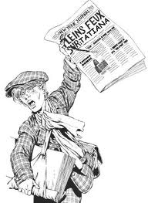
La notion de liberté de la presse est très ambigüe, floue et fluctuante. D’un côté, la liberté d’expression est proclamée dans les droits de l’homme et du citoyen. Mais en même temps, et selon les moments et les circonstances, on s’ingénie à la minorer, à la remettre en cause. Dans le fond, la liberté d’expression présente le même problème de limite que la liberté tout court. Nombre de gouvernements on proclamé ou restauré la liberté de la presse ensuite de quoi, ils ont légiféré sur tous les cas où ce n’était plus vrai. Plus un gouvernement est en difficultés, plus il est honni par la population et plus il restreint la liberté de la presse. Ce qu’il ne faut pas, ce n’est pas que ça aille mal, mais que ça se sache. Tout gouvernement est pour la liberté de la presse dans la mesure où cette presse chante sa gloire. Si la même presse commence à le dénigrer, on rétablit la censure. Je vous rappelle ce que disait Beaumarchais : sans la liberté de blâmer, il n'est point d'éloge flatteur.
Il y a deux sortes de censure la censure a priori et la censure a posteriori. Pour la première, avant toute diffusion, il faut une autorisation préalable. Toute transgression est un non respect de la loi et justifie des sanctions pénales. On peut penser que, dans ce cas, toute liberté d’expression est muselée et interdite. Nous avons déjà signalé comment des auteurs du XVIIIème siècle opéraient pour passer outre. La deuxième forme consiste à interdire après la parution. Les œuvres incriminées doivent être retirées de la vente et détruites. Je me demande si ce n’est pas plus pernicieux. Les auteurs, éditeurs et autres intervenants ont engagé des frais qui seront une perte sèche. La sanction est éminemment financière. Les gens fortunés peuvent tenter ce qu’ils veulent et les plus pauvres ne prendront pas le risque.
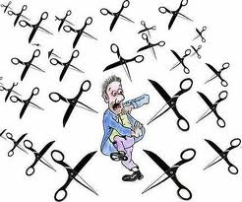
La question devient : Peut-on et doit-on laisser tout se diffuser ? Théoriquement, dans la presse écrite, il existe une disposition légale que l’on appelle le droit de réponse. Si une personne ou un groupe de personne, suite à la parution d’un article, se sent floué, il peut, sous certaines conditions, dans le même journal, à la même page, dans les mêmes dimensions et avec les même caractères apporter une réponse. C’est une procédure assez lourde parce que précisément, les conditions requises sont parfois difficiles à établir. En revanche, dans les médias audiovisuels, à ma connaissance, ce droit de réponse n’existe pas. Peut-on laisser tout dire ? Oui et non. Je ne sais pas. Oui, au nom de la liberté d’expression étant entendu que la chose soit agrémentée d’un droit de réponse facile à mettre en œuvre. Cependant, cela risquerait d’entraîner des flots ininterrompus de polémiques stériles et envahissantes. De plus, ce serait la porte ouverte à toutes sortes de diffamations qui même lavées par le droit de réponse n’en porteraient pas moins préjudice. « Il n’y a pas de fumée sans feu » et comme disait Beaumarchais (encore lui) : « Calomniez, calomniez, il en restera toujours quelque chose ». Donc, non, on ne peut pas laisser tout dire. Oui, mais sur quels critères ? A partir de quel moment un propos est-il diffamatoire, immoral, mensonger ou sectaire ? Je défie bien quiconque de tracer une limite clairement définie. Dans le débat d’idées, ce qui sera une vérité première pour l’un paraîtra comme une monstruosité à un autre qui criera au scandale.
Il est entendu que de surcroit une personne qui se sent lésée dans sont intégrité peut intenter un procès à son diffamateur voire même gagner son procès et espérer des compensations pour les dommages subis… Oui, il le peut. S’il est assez riche pour cela. Ou tout au moins si son adversaire n’est pas éminemment plus riche, ou plus puissant que lui.
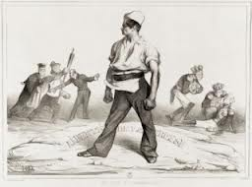
Il s’en suit que, jusque là, l’idée de liberté de la presse, ce qui sous entend la liberté d’expression est une vue de l’esprit noble et généreuse mais que dans la pratique, c’est à peu près irréalisable. On pourrait donc croire que cette réflexion va se terminer là. Et bien non. Il y a encore quelques petites choses à dire. C’est ce que nous envisagerons dans la seconde partie.

La liberté de la presse
(Fin)

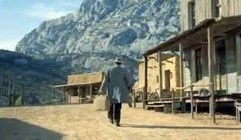
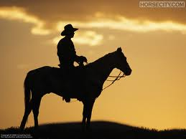
Imaginez un petit journal indépendant. Vous savez celui, délicatement savoureux, que l’on trouve de façon très folklorique dans les westerns se passant dans le middle-west profond. Quelques informations locales, les naissances, mariages et décès, la nomination du nouveau shérif plus, éventuellement une nouvelle confédérale reçue par le télégraphe. Ce journal est tenu par un seul individu qui est à la fois le propriétaire, le seul rédacteur, l’imprimeur et éventuellement le vendeur. On peut présumer que sa liberté de la presse est à peu près garantie. Il ne rend de compte à personne sur ce qu’il édite. Sauf… S’il lui prend la fantaisie intempestive de dénoncer l’immense propriétaire voisin qui règne en potentat sur plusieurs milliers d’hectares et agresse ses voisins, petits fermiers, afin de les obliger à lui vendre leurs terrains. Si le journal se hasarde à de telles incongruités, il risque fort de voir son local, de façon parfaitement fortuite, incendié et sa liberté de la presse réduite en cendres. Pour éviter cela, il faudra espérer l’arrivée inopinée du grand justicier solitaire qui, grâce à sa rapidité au pistolet, gagne toujours à la fin et qui rétablit l’ordre moral avant de repartir, toujours aussi solitaire, vers d’autres aventures.
Imaginons maintenant un journal un peu plus important, ou le même qui a grandi. Le propriétaire a du embaucher plusieurs journalistes. Il n’a évidemment pas manqué de leur expliquer de façon très nette sa ligne éditoriale. Il délègue à d’autres ce qu’il n’a plus le temps d’écrire. Il a sauvegardé sa liberté d’expression. Oui, mais les rédacteurs, qu’en pensent-ils, eux ? Ils peuvent être en parfait accord avec la ligne du patron, mais si ce n’est pas le cas… Si ce n’est pas le cas, ils se contenteront de rédiger ce qu’on leur demande en essayant de ne pas voir que l’usine d’équarrissage déverse ses eaux usées dans le ruisseau… Surtout si le patron de la susdite usine est beau frère et coactionnaire du rédacteur en chef. Elle est où, là, la liberté de la presse ? Bien sûr, le journaliste pourrait démissionner. Mais voila, il faut bien qu’il paie son loyer et nourrisse sa famille. Alors, il rend son papier, touche son argent, sort et passe derrière le bâtiment du journal où il va vomir dans le ruisseau et, du coup, en augmente ainsi, lui-même, la pollution qu’il aurait tant voulu dénoncer.
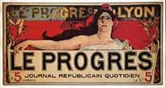
La fabrication d’un journal, ça coûte très cher. A cause de cela, il n’existe pratiquement plus de petits journaux locaux indépendants. En France, les journaux régionaux (Ouest France, la voix du nord, l’est républicain, le Dauphiné libéré, etc.) appartiennent tous à de grands groupes de presse. Voila qui peut sembler paradoxal. D’une part, un journal indépendant ne peut pas exister pour des raisons financières. Son prix de revient est tel qu’il faudrait appliquer un prix de vente qui serait, en lui-même, dissuasif. Dans le même temps, il existe des groupes de presse qui sont des entreprises de type capitaliste qui non seulement peuvent faire face au prix de revient de l’entreprise mais aussi sont bénéficiaires. Comment cela est-il possible ? Il se trouve qu’entre temps, on a inventé la publicité. Un journal commercial insère de gros et nombreux encarts publicitaires. Il ne le fait pas gratuitement. Il te vend, à toi, de quoi assouvir ton désir d’information et il vend au publicitaire une cible nombreuse et assidue de récepteurs potentiels à son activité. Il te vend, à toi, de la publicité et il te vend, toi-même, au publicitaire, comme cible involontaire. Le groupe de presse gagne sur les deux tableaux. Partant de là, il va de soi que le groupe de presse se moque éperdument de la qualité de ce qu’il imprime. Tu ne me crois pas ? C’est parce qu’une fois de plus, tu raisonnes à l’envers.
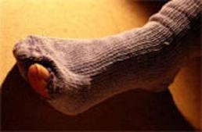
Un commerçant qui te vend des chaussettes ne le fait pas pour que tu n’aies pas froid aux pieds mais pour gagner de l’argent. Le but, c’est de gagner de l’argent et la vente des chaussettes, c’est le moyen pour y arriver. Si le but était de réchauffer tes orteils, il te vendrait ses chaussettes le moins cher possible. Or, son but étant de gagner de l’argent, il te les vend le plus cher possible. Le résultat est, tout de même, rigoureusement inversé. Il ne faut pas confondre le but et le moyen. Si, de plus, il peut te vendre, au même prix, de la chaussette de qualité moindre, il ne s’en prive pas.
Pour le groupe de presse, c’est la même chose. Il ne se donne plus comme mission première la sincérité de ses dires, mais le fait de garder une clientèle importante (voire de l’agrandir) afin de vendre au publicitaire une marchandise plus conséquente, (donc plus chère). Il s’en suit donc que, pour garder le lecteur, c'est-à-dire la marchandise que l’on vend au publicitaire, il ne faut pas dire à ce lecteur des choses qui lui déplaisent, mais ce qu’il a envie qu’on lui dise : ce qu’il a envie d’entendre, ce qui flatte son ego et ses plus bas instincts. C’est même cela que l’on appelle de la démagogie.
Mais alors, vas-tu dire, car tu es très pertinent : Ça ne coûte pas plus cher de dire des choses justes que des choses vides de sens, voire des mensonges.
La situation est différente mais revient au même.
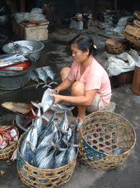
Un journal dénonce le comportement négrier d’une conserverie de poisson qui fait pression sur le personnel par la misère des rémunérations, par la charge et les mauvaises conditions de travail. Les lecteurs concernés vont, bien sûr être satisfaits. Mais immédiatement, l’entreprise de la conserverie va retirer ses encarts publicitaires. Le publicitaire perd un client important. Il retire l’ensemble de ses publicités sur ce journal. Le groupe de presse ne peut pas imaginer voir son bénéfice diminuer en perdant des clients publicitaires. L’article ne doit pas être diffusé. Le directeur du groupe de presse tape amicalement sur le dos du directeur du journal en lui expliquant que vues les circonstances économiques, on ne peut pas dire une chose pareille. Le directeur du journal transmet au journaliste en lui expliquant avec beaucoup de bonhommie et d’amitié qu’il risque lui-même sa place. Le journaliste comprend très vite que s’il insiste, c’est lui qui va se retrouver au chômage. Aller à l’encontre de l’intérêt des annonceurs, c’est perdre de la clientèle publicitaire. Et cela, il n’en est pas question. Un journal n’appartient pas à ses lecteurs, pas plus à ses rédacteurs mais à ses commanditaires publicitaires. Un journal est un support publicitaire.
Et la liberté de la presse, et la liberté d’expression, qu’est-ce qu’elles deviennent, dans tout ça ? Mais, braves gens, c’est bien le cadet des soucis des groupes de presse.
Je vous parle depuis un moment des groupes de presse. Il me semble que vous n’êtes pas très persuadés que cela existe. Je ne vous donnerai que deux exemples. En Italie, Monsieur Berlusconi possède à lui seul plus de la moitié des titres existants de la presse écrite et un nombre respectable des chaînes de radio et de télévision. En France, le groupe Lagardère détient plusieurs dizaines de titres et rayonne sur une dizaine d’états différents.
Nous avons regardé essentiellement la presse écrite. Mais pour ce qui est de l’audio visuel, c’est la même chose. Enfin, la même chose, non. C’est pire.
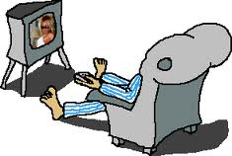
Pour créer un journal indépendant, il faut une imprimerie, même rudimentaire, du papier de l’encre du temps et quelque chose à dire. Bon, admettons que, si on veut créer un journal c’est qu’on a quelque chose à dire. Pour le reste, c’est encore à peu près faisable. Si on envisage de dépasser les limites du quartier ou du village cela devient plus compliqué. Pour ce qui est d’une radio et à plus forte raison pour une télévision, le matériel devient très cher et il faut une autorisation d’émission pour ne pas encombrer les lignes hertziennes. Pour ce qui est d’une émission par satellite, je vous laisse imaginer le prix de l’utilisation du satellite. De plus, cela veut dire avoir la capacité d’émettre un nombre suffisant d’heures par jour. D’autre part, Un journal peut, vaguement, espérer vivre (couvrir ses frais de fonctionnement) par la participation de ses lecteurs, c'est-à-dire le prix de vente du journal. Une radio ou une télévision émet mais les auditeurs ou les téléspectateurs ne paient rien. Des tentatives de chaînes à péage ont été tentées (canal +) mais la chose ne s’est pas généralisée et, prises dans le contexte du fonctionnement général n’ont été, en fait, qu’une reproduction à l’identique des autres chaînes. Une chaîne audio visuelle ne peut avoir que deux sources de revenu : Une subvention d’état ou l’inévitable publicité. La subvention d’état est alimentée, en France par la taxe sur l’audio visuel. On peut avoir des doutes sur la façon dont est utilisée cette manne. Quoi qu’il en soit, il y a deux sortes de chaines : celles dites commerciales et celles dites nationales. Il est toutefois curieux de constater que celle qui sont commerciales ne sont pas indépendantes de l’état et que celles qui sont nationales n’échappent pas aux pressions commerciales.
Je reviendrai dans un délai assez bref, lors d’un autre essai, sur l’audio visuel. Quoi qu’il en soit, je vous affirme, dès aujourd’hui, qu’une chaine commerciale, pour les raisons que j’ai énoncées précédemment, n’a pas pour mission de diffuser des informations, du divertissement ou de la culture mais de vendre de la lessive, des automobiles ou des prêts bancaires. Dans le même temps, les chaines nationales, largement inféodées à cette même publicité sont conduites à jouer le même jeu donc, à rivaliser de médiocrité avec les autres afin de gagner au concours de l’indice d’écoute pour s’assurer le flot financier de la publicité. D’autre part, les chaines nationales, qu’elles le veuillent ou pas sont étroitement surveillées par les gouvernements en place. Le nombre d’éditorialistes, de présentateurs ou d’humoristes qui ont été écartés des antennes pour avoir déplu au prince ou à l’un des ses valets les plus proches ne se compte pas.
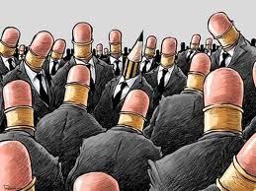
Cependant, en France, le petit jeu de chamaillerie entre ce qu’on appelle la droite et la gauche ne semble pas affecter la sérénité du monde médiatique. Contrairement à certains pays, lorsqu’une élection installe l’autre parti, on ne licencie pas systématiquement tout le monde pour le remplacer par ses zélateurs. Oh, il faut un peu le reconnaître, on se débarrasse bien, par-ci par-là d’un directeur de chaine. Mais ceci n’est qu’un épiphénomène. Il est bien plus rusé de garder les mêmes équipes. Cela permet, au passage, de se gonfler d’orgueil en proclamant : Vous voyez comme nous sommes respectueux de la liberté d’expression ! En réalité, ce n’est pas de cela qu’il s’agit. Les personnels en place sont suffisamment muselés pour ne pas prendre de risques abusifs. D’autre part, l’alternance politique en France est une pantalonnade. Ce ne sont que deux clans appliquant la même politique qui consiste à gérer l’économie capitaliste libérale. Les uns prétendent que pour la santé, il faut manger de la salade pendant que les autres défendent que la salade, c’est bon pour la santé. Vous voyez que cela ne nécessite pas de changer radicalement la ligne éditorialiste des chaines nationales ; même si les uns exigent de mettre les feuilles sur la sauce pendant que les autres regimbent en prétendant le contraire. En fait, les instances supérieures du capitalisme libéral s’y retrouvent très bien puisque, dans un cas comme dans l’autre, on ne remet pas en cause l’unicité de son dictat sur l’économie de la planète. Si, tout à coup, de grands média (écrits ou audio-visuels) se mettaient à prendre fait et cause, non plus pour les grandes puissances industrielles et financières, mais pour la population, il me semble bien que cela créerait beaucoup plus d’effervescence. Mais nous n’en sommes pas là.
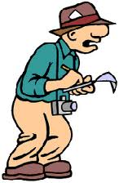
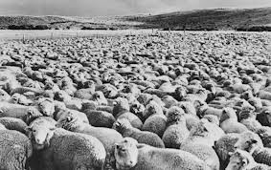
On entend parfois des gens présenter la presse comme un quatrième pouvoir (les trois premiers étant le législatif, l’exécutif et le judiciaire). C’est une ânerie. Ces trois-ci sont constitutionnels et la presse n’a pas de réalité constitutionnelle. Toutefois, cela laisserait à penser que la presse détient une autonomie et qu’elle impose un pouvoir décisionnel qui lui serait propre comme si c’était elle qui décide du choix des gouvernements. C’est une absurdité. En fait, la presse, vu son fonctionnement et surtout la source de ses revenus, ne fait que transmettre des idées conformes à ce que souhaitent ses commanditaires. Avec une unanimité touchante, la presse n’est que l’organe de propagande de ce que certains appellent une pensée unique émanant des grandes puissances de la finance et de l’industrie. La presse (écrite et audio visuelle) se contente d’asséner, avec une constance zélée, des notions qu’elle présente comme des vérités premières irréfutables. La presse est l’outil de diffusion massive de la pensée dominante. Or, comme disait Marx, les idées dominantes sont toujours celles de la classe dominante.
Au milieu de ce panier de crabes, au milieu de ce galimatias grenouillesque grouillant de toutes sortes d’affairistes, de carriéristes éhontés et sordides, soutenus par des prosélytes du système en place, un nombre important (voire une majorité) de chroniqueurs honnêtes pataugent comme ils peuvent, simplement pour survivre, en s’appliquant une stricte autocensure bien plus brutale et bien plus drastique que toutes les interdictions que l’on avait inventées par le passé.
Existe-t-il une presse indépendante ou une presse d’opinion ? Sans doute, mais elle ne peut être qu’anecdotique.
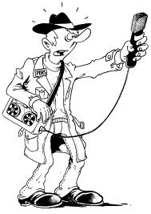
Est-ce à dire que la volonté d’une liberté de la presse est une illusion ? Je n’en sais rien. Cependant, je suis persuadé que la liberté de la presse qui est un aboutissement de la liberté d’expression, c'est-à-dire de la liberté individuelle, ne peut pas exister dans un système qui ne fonctionne qu’en s’appuyant sur l’inégalité parmi les hommes et l’exploitation féroce de la multitude par une infime minorité détentrice de la quasi-totalité des richesses de la planète et nie, évidement, la liberté de dénoncer cette situation.
Que faudrait-il faire pour tenter, sinon de remédier, du moins d’apporter une amélioration à la situation ? Pour le moment, mes idées sont encore un peu vagues sur le sujet, même si j’imagine déjà quelques nécessités, donc des possibilités. De toute façon, je vous ai déjà dit que je reviendrais dans quelques semaines sur le problème de la télévision. A ce moment là, j’aurai mieux réfléchi et je tenterai de vous proposer des suggestions constructives.

C’est promis.
